鄞州区机器人联赛数字服务系统操作手册（教师）

网址：<http://jqr.powerbreath.cn> 【暂不支持手机竖屏界面】

步骤一：注册账号

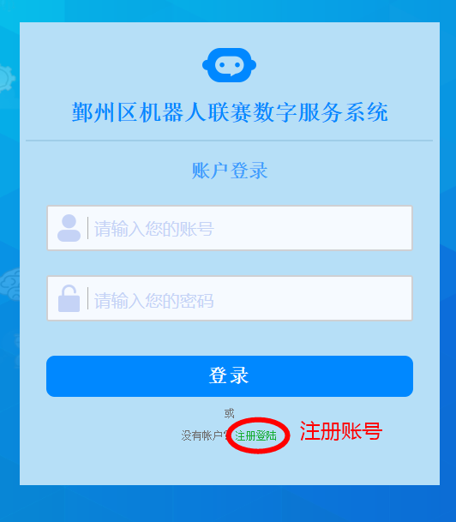

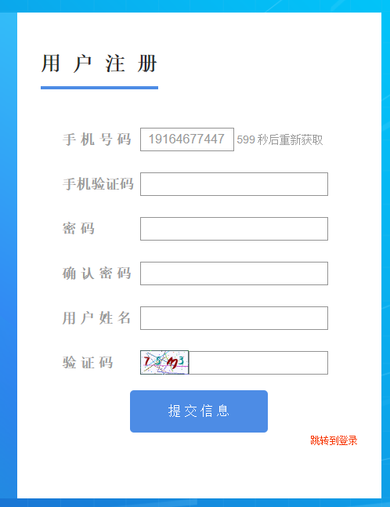

暂时没有密码取回功能，请不要设置得太复杂。

确要重置密码，请联系胡勤俭老师。

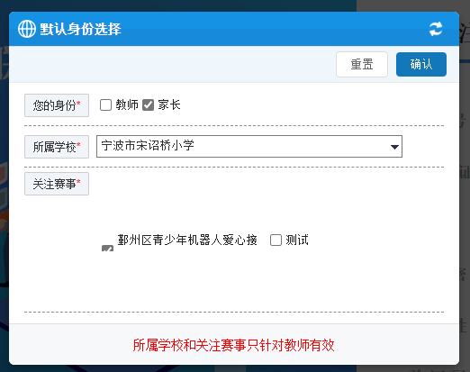

步骤二：进入教师中心

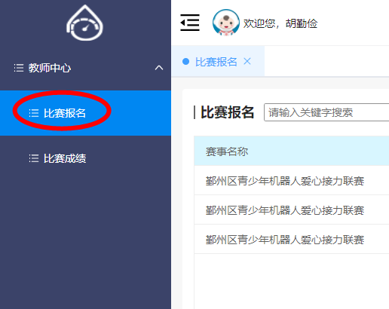

步骤三：比赛报名（等学生报名截止以后）

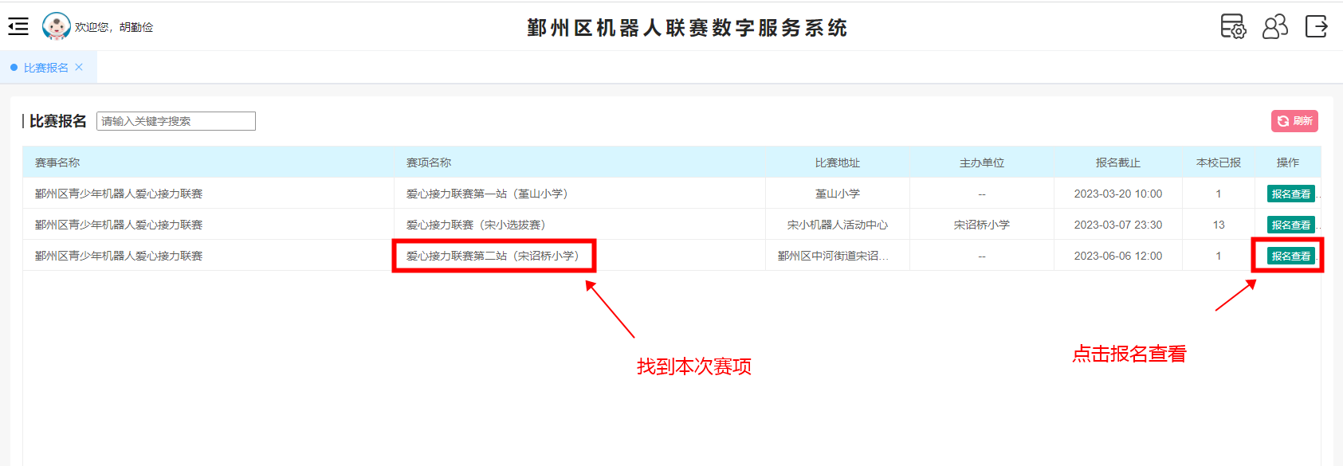

等学生报名截止时间过了以后，教师才能操作报名。

步骤四：创建队伍

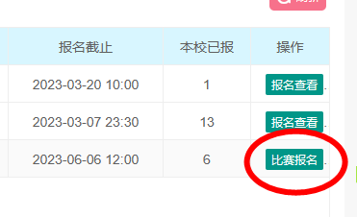

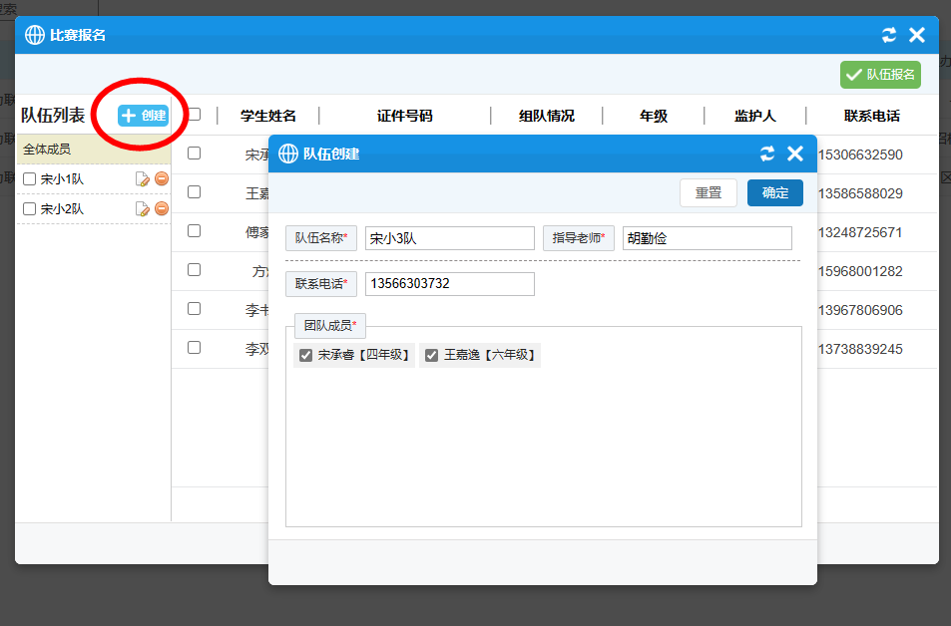

步骤五：队伍报名

